

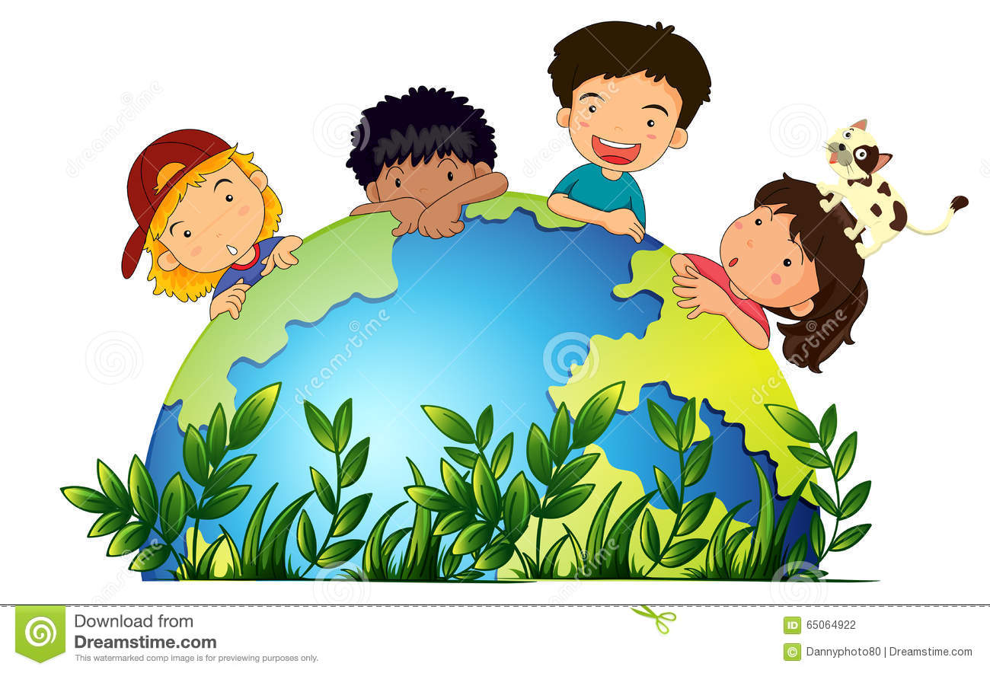

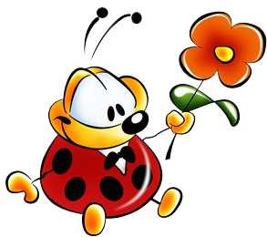

**КВЕСТ**

**«Скарби блакитної планети»**

Епштейн О.Д.

**м. Кам'янське ; СЗОШ №30, 2020 р. с.**

Представлено розробку квест - уроку з використанням різноманітних ігор на уроках природознавства та у позакласній роботі для формування компетентності у галузі природничих наук, техніки і технологій. Запропоновано конкурсно – ігрова програма, яка передбачає формування допитливості, прагнення шукати і пропонувати нові ідеї, спостерігати та досліджувати, формулювати припущення і робити висновки , пізнавати себе і навколишній світ шляхом спостереження та дослідження

Адресовано вчителям початкової школи загальноосвітніх навчальних закладів.

**Анотація**

Запропонована цікава форма навчальної діяльності, яка створює умови для формування природничих компетентностей, допомагає вчителю активізувати навчальний процес, збуджує інтерес до навчання , поширює кругозір, сприяє формуванню інтелекту.

*Ігри слугують для отримання нових навичок і корисного досвіду, який важко отримати в інших умовах. Школярі краще запам'ятовують інформацію завдяки навчальним іграм, а не на звичайних уроках, томущо отримують знання, коли вирішують свої завдання.* ***Квести*** *як різновид гри призначені для вирішення саме таких завдань - цікавих (є інтрига) і корисних (здобуваєш нові знання в незвичний спосіб).*

Розробка уроку - квесту допоможе вчителям початкових класів перевірити, поглибити, систематизувати , розширити та закріпити знання учнів, набуті на уроках природознавства в 3- 4 класах про природу, рослинний і тваринний світ рідного краю, навчати на практиці застосовувати набуті природничі знання та вміння.

Природознавство як навчальний предмет має великі можливості для навчання і виховання школярів.Чим більше конкретних уявлень і наукових понять про природу учні набудуть у початкових класах, тим успішніше оволодіватимуть вони основами природничих наук у середніх і старших класах.

Природничі знання так тісно пов’язані з усіма видами людської діяльності, що їх хіба треба розглядати як одну з найважливіших складових частин початкової освіти, без якої неможливий повноцінний розвиток дитини.

***Гра-квест*** є інноваційною формою роботи з учнями. Це – цікавий і, водночас, ефективний спосіб засвоєння школярами необхідних знань, умінь та навичок. Інтерактивні вправи, виконання яких передбачає участь у квесті, стимулюють інтерес учнів, забезпечують активну участь всіх учасників, згуртовують колектив учнів.

Назва **«квест»** походить від англійського слова quest, що означає «пошук», «пошуки пригод». Сьогодні квест у школі – це гра, основним принципом якої є покрокове виконання заздалегідь підготовлених завдань. Квести можуть бути командними або індивідуальними.

***Квест-урок*** - це урок, на якому учням пропонується у формі квесту, тобто пошукової (часто пригодницької) гри виконати низку різноманітних логічних дій, спрямованих на отримання кінцевого результату.

***Квести*** стимулють розвиток логічного мислення, привчають дітей розмірковувати над завданням, різнобічно оцінювати ситуацію, аналізувати інформацію з точки зору значимості, важливості та необхідності, дозволяють пов’язувати матеріал кількох предметів, залучаючи логіку і критичне мислення.

До того ж вони дають можливість дітям відчувати себе безпосередніми учасниками навчального процесу, а не залишатися спостерігачами і споживачами інформації, пропонованої вчителем.

Емоційність процесу, пов’язана із отриманням результатів і проходженням етапів квесту, сприяє кращому запам’ятовуванню інформації.

Провести такий урок можна як на свіжому повітрі – у шкільному дворі, на стадіоні, у парку, на екскурсії, так і в приміщенні – у класі, в спортивній залі, в музеї тощо.

При цьому завдання головоломки можуть бути різними: розшукати предмети, розв’язати задачу, відповісти на запитання, знайти певні предмети, розшифрувати правило, цитату, фінальну тему уроку, розшукати вихід з приміщення, знайти людину, яка відповість на запитання тощо.

***Структура квест-уроку зазвичай є такою***:

* організаційна частина;
* мотивація навчальної діяльності;
* актуалізація опорних знань;
* проходження квесту;
* підбиття підсумків і обговорення результатів роботи.

***Етапи підготовки навчального квесту***

1. Визначення теми і мети квесту.
2. Підготовка сюжету.
3. Визначення ролей учасників.
4. Формулювання завдань.
5. Пошук джерел інформації, якими користуватимуться учні.
6. Створення системи оцінювання.

***Послідовність проходження квесту на уроці***

*Завдання → запитання → пошук відповіді → аналіз отриманої інформації → перехід до наступного запитання.*

***Тема***має бути сформульована таким чином, щоб одразу захопити своїм змістом і зробити зрозумілими сферу пошуку та подальші кроки. Тут має бути присутній ігровий елемент, але в той же час має бути зрозумілою проблема.

***Визначення ролей***. Відповідно до сформульованої мети уроку і теми квесту треба об’єднати учнів у групи, чітко визначивши при цьому обов’язки, права, особливості створюваної ситуації, кінцеву мету. Цікавості уроку додасть конкуренція між

Обов’язковою умовою вдалого проведення квест-уроку є спільність дій учнів. Шукаючи відповіді на запитання, розв’язуючи задачі, розгадуючи загадки, вони не тільки самі вчаться, а й вчать одне одного, обмінюються досвідом і знаннями. Спільність дій сприяє й тому, що інформація, яка була невідома одній дитині, або забута нею, засвоюється і запам'ятовується в умовах підвищеної емоційності, яка створюється у тому числі й завдяки командній роботі.

***Формулювання завдань*** є одним із найскладніших етапів підготовки квест-уроку. Це мають бути не просто запитання, що потребують відповіді, а творчі, цікаві, захопливі задачі, для розв’язання яких необхідно креативно і оригінально застосувати наявні знання.

***Правила*** квесту мають бути чітко сформульовані й зрозумілі для всіх учасників. Необхідно стежити за тим, щоб ніхто з учнів їх не порушував.

***Сюжет***повинен зацікавити і захопити, але в той же час має відповідати навчальній меті.

***Кількість*** учасників має відповідати завданням квесту, кількості інформації, меті уроку тощо. Кожен учень має брати участь у роботі. Інакше немає сенсу проводити такий урок.

Обов’язково треба пам'ятати про **обсяг** пропонованої інформації. Якщо її буде забагато, гра може затягнутися, а діти – втомитися.

***Складність***завдань має відповідати знанням і можливостям учня. Тобто вони не можуть бути надзвичайно простими. Проте й не повинні перевантажувати  дитину. Якщо буде надто складно – школярам стане нецікаво.

**Мета:**  Поглиблювати знання учнів про природу, природознавство.Вчити критично мислити, вирішувати складні проблеми на основі аналізу обставин і відповідної інформації. Прищеплювати дбайливе ставлення до природи.

Розвивати логічне мислення, кмітливість, увагу, спостережливість, координаційні здібності.

Виховувати    повагу до товаришів, почуття відповідальності, згуртовувати учнів у коллектив, самостійно приймати продумані рішення, брати на себе відповідальність за їх реалізацію, уміння працювати в команді.

**Місце проведення**: клас, територія біля школи, актова зала.

**І. Вступ**

**Привіт друзі!**

**Запрошую вас на веселу і цікаву гру –**

***квест «Скарби блакитної планети».***

***Чи знаєте ви що таке КВЕСТ?***

***КВЕСТ – це спортивне – інтелектуальне змагання, основою якого є послідовне виконання командами заздалегідь підготовлених завдань***

***Виконуючи їх, ви знайдете ключі від рундука, де заховані скарби нашої планети.***

***В квесті приймають участь 2 команди. Кожна буде шукати скарб за своїм маршрутом. Потрібно розбитися на команди. Для цього ви берете частину малюнка – пазл. А потім складаєте цей малюнок – утвориться назва команди «Бджілки»( жовті), або «Світлячки» (червоні)***

Активними і уважними будьте

І про кмітливість не забудьте.

Пригадуйте, пробуйте і творіть!

Розум і фантазію, проявіть!

1. **Організація гри**
2. ***Розподіл учнів на команди.***

(На початку гри кожний учень сам вибрав частину малюнка - пазл.

Учні повинні скласти пазли так, щоб утворився малюнок для кожної команди.

**Команда «Бджілки» Команда «Світлячки»**

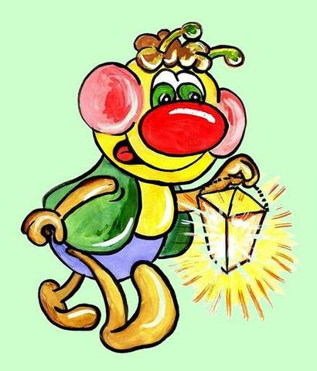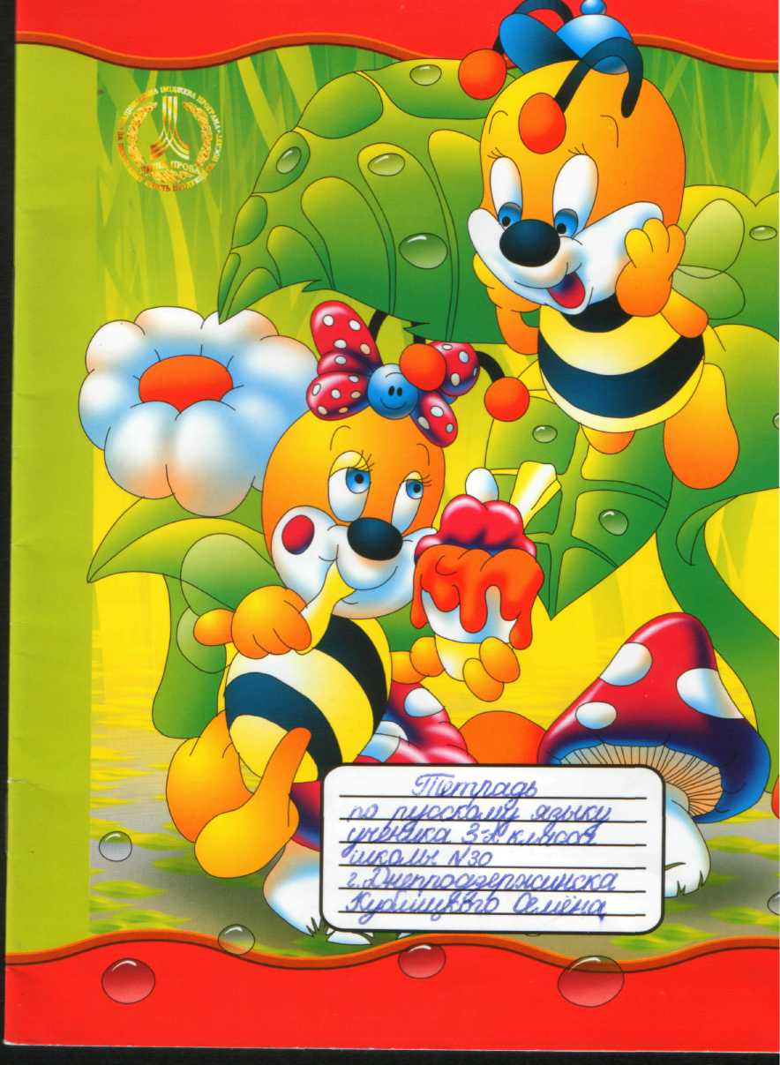

(На зворотному боці малюнка маршрутна карта для кожної команди)

***Завдання 1***

***Перед вами клас. Крокуйте за планом і ви досягнете мети***

**І команда ІІ команда**

1. **7 м на Пн 1. 2 м на Зх**
2. **4 м на Зх 2. 4 м наПн**
3. **5 м на Пд 3. 3 м на Зх**
4. **2 м на Сх 4. 3 м на Пн**
5. **3 м на Пн 5. 5 м на Сх**
6. **3 м на Зх 6. 7 м на Пд**
7. **2 м на Пн 7. 4 м на Зх**

***Ключик ви скоріш знайдіть***

***І в кишеню покладіть.***

***Скриньку він відкриє вам***

***Не ловіть, команди, гав!***

(Маршрут кожної команди у класі – мета: квіти, де схований пакет з завданням)

**І команда**

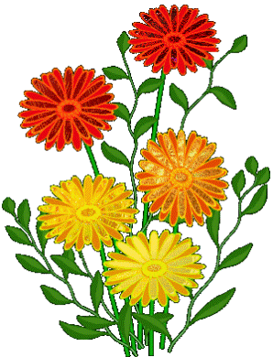

**ІІ команда**



***Завдання 2(квіти)***

(Кожна команда знайшла ключик 1 і пакет з завданням)

Квітами багата Україна – мати:

Маки червоніють – вогники ясніють,

А волошки в житі – синьоокі квіти.

Світять чорнобривці – тільки подивіться

Степом пахнуть кашки й зірочки ромашки.

Он дзвенять дзвіночки в літньому садочку.

Мальви біля хати будуть вас вітати.

Диво цвіт – то сонях, сонце у долонях.

***Щоб знати куди мандрувати ,***

***Треба кросворд розгадати.***

***Назви квітів треба пригадати***

***Та в клітинках записати.***

***Ви малюнки роздивіться***

***Скоріш пишіть та не губіться!***

***У кросворді слово «інше» ви знайдіть***

***І скоріш туди біжіть.***

***Там ви ключика знайдіть***

***У кишеню покладіть.***

***Квітковий кросворд (І команда)***

**1 2 3 4 5 1 2 3**

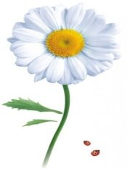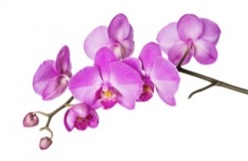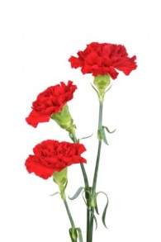

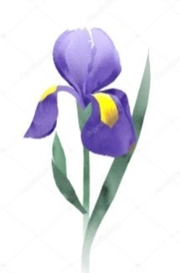 **4 4 5**

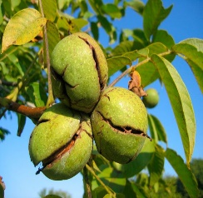

***(Гвоздика, орхідея, ромашка, ірис, горіх )***(«Інше» слово – назва дерева : І команда горіх)

***Квітковий кросворд (ІІ команда)***

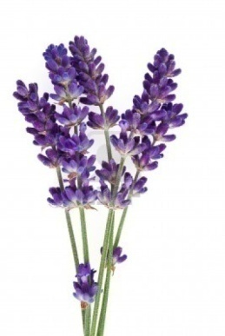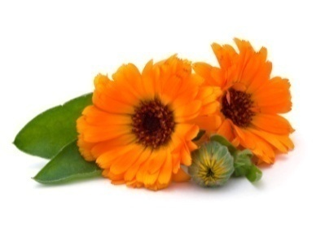 **1 2 3 4 5 1 2**

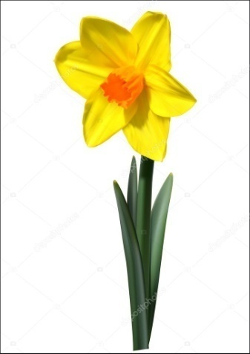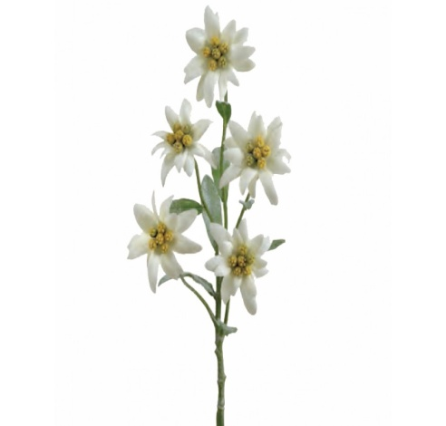 **3 4**

***(Календула, лаванда, едельвейс, нарцис, клен)***

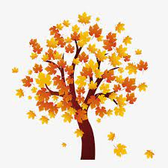(«Інше» слово – назва дерева : ІІ команда – клен) **5**

***Завдання 3(горіх)***

Діти прибігли до горіха ( на території школи). На ньому - прив’язана пляшка і ще один ключик (2).У пляшці конверт з завданням.

|  |  |
| --- | --- |
| ***Чи знаєте ви рослини України?***  ***До якої групи ви розподілите дані рослини?***  ***Поєднайте стрілками*** | |
| **Смерека**  **Деревій**  **Обліпиха**  **Зозульки**  **Терен**  **Модрина**  **Конюшина**  **Тис**  **Бузина** | **ДЕРЕВА**  **КУЩІ**  **ТРАВИ** |

***Осінь в гості вже прийшла***

***І дарунки принесла:***

***Золоті листочки позбирайте***

***І маршрут свій відгадайте.***

***Букву «іншу» ви знайдіть***

***Слово з них скоріш складіть.***

***І туди бігом біжіть.***

(На дереві розвішані паперові листочки. На листочках букви, одна не схожа на інші З цих букв необхідно скласти слово – наступний пункт маршруту -  **каштан**).

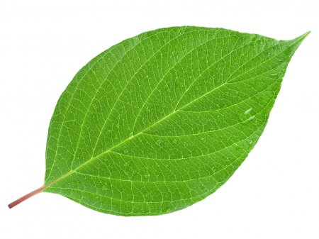

***к* ш л ж т о д п**

**а ю б в *а* ю б в**



**р *ш* б м г х ф м**

**о ч я ь р *т* п й**



**л ж и т щ р о н**

**р *а* д г є о н г**

Учні прибігли до каштану, акації .

Там до стовбура прив’язаний конверт з ключиком і завданням.

***Завдання 4 (каштан, акація)***

***Роздивіться малюнки птахів України. Розташуйте їх відповідно до тексту. На вашу думку який птах «заблукав»? Обведіть цей малюнок.***

|  |  |
| --- | --- |
| ***Символ*** | ***Птах*** |
| ***Символ Сонця і добра, краси і вірного кохання.***  ***Ці птахи володіють таємницею вічного кохання*** |  |
| ***Символ відваги і сміливості, справжньої гордості та чоловічої краси.***  ***Він – цар птахів,***  ***господар позах марних висот.*** |  |
| ***Символ мудрості й потаємних знань.***  ***Цей птах знає таємниці всього світу.*** |  |
| ***Символ сімейного благополуччя, любові до рідної землі, до родини.***  ***Щасливий той двір, де є гніздо лелек. Вони приносять немовлят.*** |  |
| ***Символ - весни, відродження, добра і щастя.***  ***Благословен той дім, де поселитьсяїхня сім'я*** |  |
| ***Символ вогню і войовничості.***  ***Він своїм співом відганяє нечесть, сили зла.*** |  |
| ***СимволєдностіЗемлі та Неба, хліборобського поля та небесноїблакиті.*** |  |
| ***Символ добра, добрийвісник, пророчиця, правдоносець.***  ***Дівчатавипрошуваливнеїщастя, ворожили на долю.*** |  |

**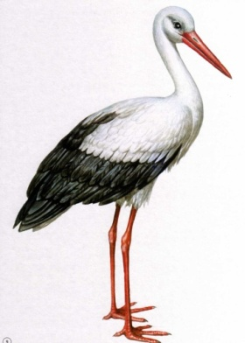*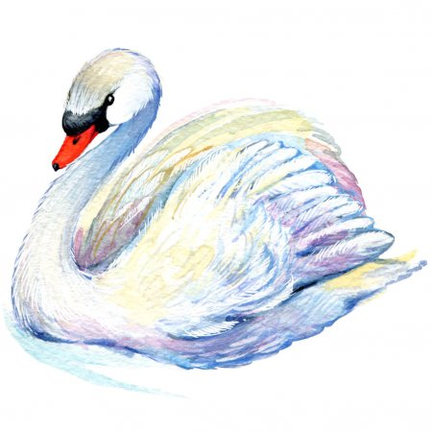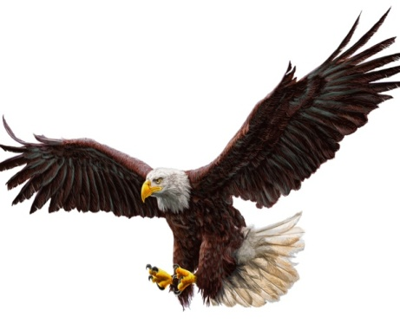***

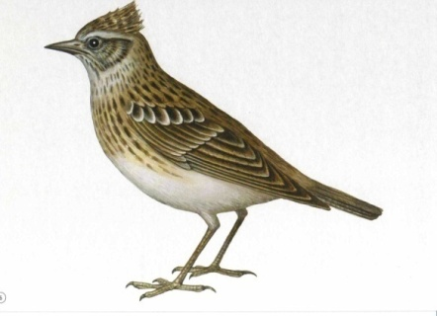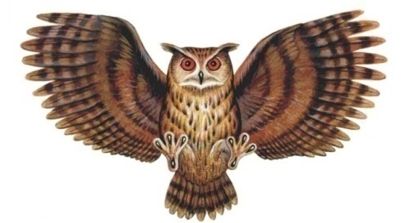

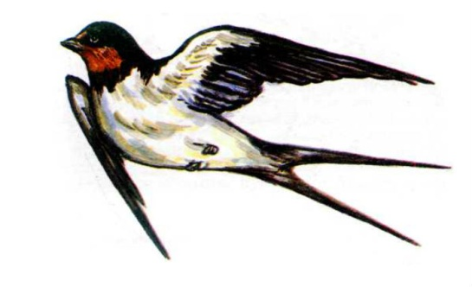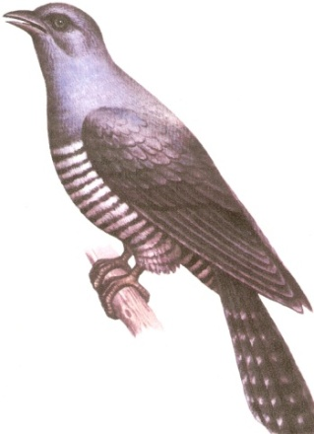

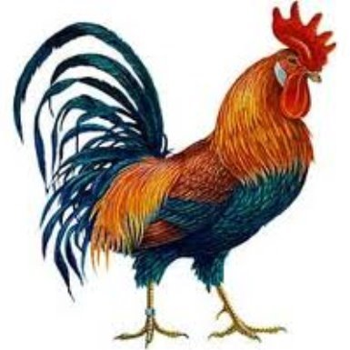

***На ребус, діти, подивіться,***

***Розгадайте й швидко мчіться.***

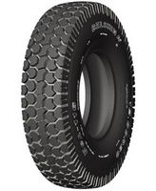

***ШИП***



***Завдання 5 (шипшина, ялівець)***

Діти знаходять ключик і виконують завдання.

***Чимало тварин в Україні також потребують захисту, в першу чергу від людини — через полювання, браконьєрство, вирубку лісів, забруднення ґрунту.***

|  |  |
| --- | --- |
| ***Опис тварини*** | ***Назва тварини*** |
| ***Найбільший хижак Карпат.***  ***На них полюють браконьєри, їх дресирують у цирках, тримають як розвагу.*** |  |
| *****Найбільша і найважча тваринаЄвропи.***** ***Його зображення стало всесвітнім символом порятунку рідкіснихтварин і таких, щозникають.*** |  |
| *****Найстаріший звір Європи,***** *який пережив величезних мамонтів**Є близьким родичем кротів та пристосувалася до життя у воді.* |  |
| ***Рідкісна тварина в Україні, яка стала жертвою модної індустрії.***  ***На неї тривалий час полювали заради хутра.*** |  |
| ***Це справжній витривалий мисливець, який вполює здобич і витримає люті морози.*** |  |
| ***Це мила вухата колюча тваринка,що веде нічнийспосібжиття.***  ***Живе в норах.*** |  |
| ***Це надзвичайно красива і така ж рідкісна не отруйна змія, яка має статус зникаючого виду.*** |  |

# *****Запишіть назву тварини за її описом.*****

# ****Хохуля, полоз леопардовий, зубр, ведмідь, рись, кіт лісовий, їжак вухатий.****

# *****Яка тварина зайва в цьому списку?*****

***Завдання 6 (пісок, граніт)***

***Ви текст уважно роздивіться***

***Скоріш читайте, не губіться!***

**!МОГІБ ИДУТ І**

**ЯННАДВАЗ ЕТЙУРФИШЗОР**

**.УХЯЛШ УМОНРІВ АН ИВ**

**!ІЦДОЛОМ**

(І команда: зашифроване слово – **пісок**)

**К О Р С Г Т**

**Р О Н П С В**

**А Т І І Л А**

(ІІ команда: зашифроване слово – **граніт)**

(Учні добігли до піску, гранітної стели. Знайшли пляшку. Там ключик і завдання.)

***Нашу планету називають блакитною. Чому?***

***Пригадайте які океани є на Землі і запишіть їх назви на карті.***

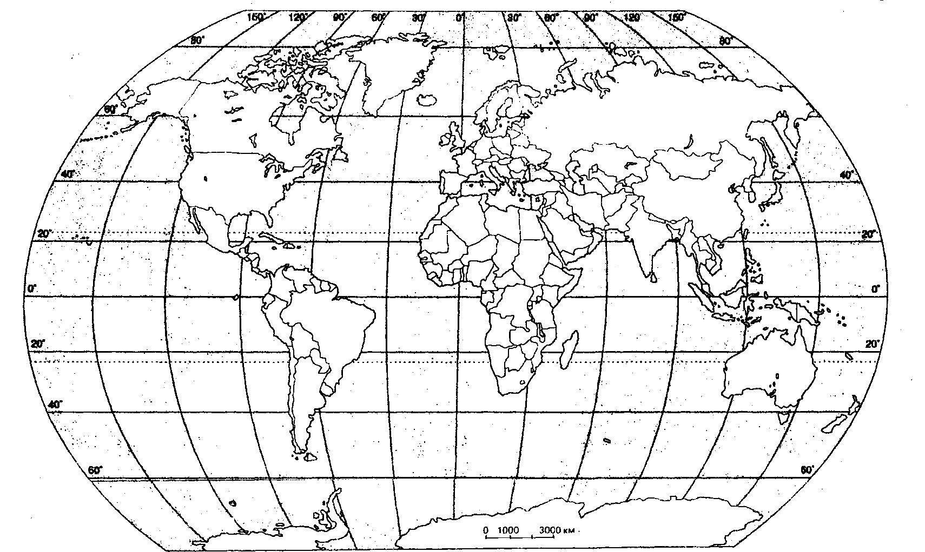

Учні записують назви океанів на карті і розшифровують

***Числа буквами ви замініть***

***І слова скоріш читайте.***

|  |  |  |  |  |  |  |
| --- | --- | --- | --- | --- | --- | --- |
| **1** | **2** | **3** | **4** | **5** | **6** | **7** |
| **А а** | **Бб** | **В в** | **Г г** | **Ґ ґ** | **Д д** | **Е е** |
| **8** | **9** | **10** | **11** | **12** | **13** | **14** |
| **Є є** | **Жж** | **Зз** | **И и** | **І і** | **Ї ї** | **Й й** |
| **15** | **16** | **17** | **18** | **19** | **20** | **21** |
| **К к** | **Л л** | **М м** | **Н н** | **О о** | **Пп** | **Рр** |
| **22** | **23** | **24** | **25** | **26** | **27** | **28** |
| **С с** | **Т т** | **У у** | **Ф ф** | **Х х** | **Цц** | **Ч ч** |
|  | **29** | **30** | **31** | **32** | **33** |  |
|  | **Шш** | **Щщ** | **Ь ь** | **Юю** | **Я я** |  |

**4,21,1, 18, 12, 23, 11, 14**

**20, 1, 24, 33, 23, 18, 11, 15**

***Завдання 6 (актова зала)***

(У дітей за всі виконані завдання 7 ключів. Необхідно знайти скарб, захований в актовій залі. Це рундук з 3 замками.)

***Ви ключі уважно роздивіться і підберіть потрібні до замків.***

***Тільки тоді ви отримаєте скарб.***

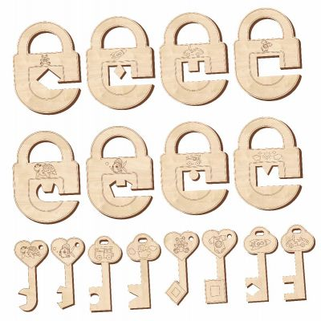

***Діти знайшли рундук . Підібрали ключі до замків. Відкрили рундук. Знайшли скарб.* Вітання!**